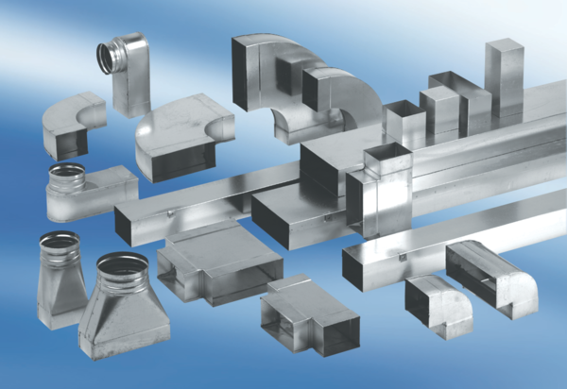Kolanko kątowe 90°, asymetryczne lewostronne WB90ALN80/200/80Opakowanie jednostkowe: 1 sztukaAsortyment: K
Numer artykułu: 0055.0636Producent: MAICO

